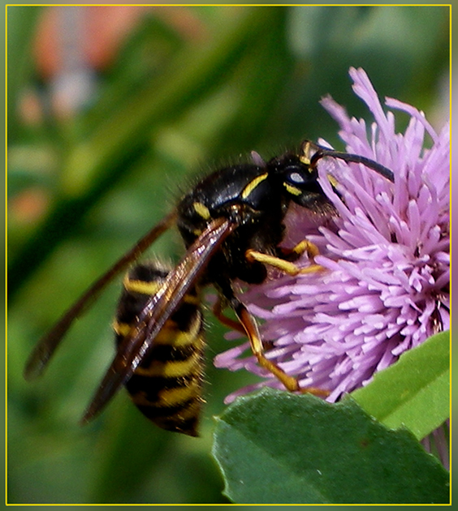
ЛЕТНИЕ ОПАСНОСТИ: УКУСЫ

Летом мы спешим с детьми за город, на природу, забывая о том, что не все обитатели садов, полей, лесов и моря безопасны. О том, как уберечь ребенка от укусов, и что делать, если его кто-нибудь все-таки укусили.
КОМАРЫ
Укус комара - самый, пожалуй, безобидный. Однако дети сильно расчесывают кожу и часто заносят в ранку инфекцию. Поэтому на месте укусов может развиться гнойное воспаление. Комариные укусы также довольно часто провоцируют обострение аллергического дерматита.
Чтобы этого избежать, следите за чистотой рук и коротко стригите ногти. Эти меры значительно снизят риск инфицирования ранок. А если зуд, протрите кожу охлажденным раствором питьевой соды и обработайте ее зеленкой - она не только обеззараживает, но и подсушивает ранки. Собираясь в поездку или на дачу, вспомните, что сейчас есть много средств для борьбы с комарами.
ПЧЕЛЫ И ОСЫ
Опасны не только сами укусы этих насекомых, но и их жала, которые часто остаются в коже и вызывают ее воспаление. Покраснение, припухлость и боль быстро нарастают и беспокоят ребенка почти неделю. Иногда у детей даже повышается температура. И уж совсем тяжко приходится маленьким аллергикам. У них на укус пчелы может развиться даже анафилактический шок - состояние, опасное для жизни. Чтобы этого избежать, не расставайтесь с антигистаминными препаратами, держите их в дорожной аптечке, чтобы всегда были под рукой.
Если все-таки пчела укусила, сразу после укуса постарайтесь удалить жало, выдавив его легким сжатием двумя пальцами. Не надо выдергивать жало ногтями или пинцетом - можете случайно его раздавить и кусочки останутся в коже.
Промойте место укуса и приложите лед. Остатки яда можно нейтрализовать, приложив марлечку, смоченную слабым раствором столового уксуса. Противоаллергическая таблетка уменьшит отек и снимет боль.
Не менее опасны осы, которые обычно строят свои гнезда в затененных и хорошо проветриваемых помещениях: на верандах, террасах, в сараях и беседках. Обнаружив гнездо, опрыскайте его любым средством против насекомых.

СЛЕПНИ
Слепни предпочитают влажные места, но летают только в солнечную погоду. Их укусы не менее болезненны, чем укусы ос и пчел, и также сопровождаются воспалением, а порой и нагноением ранки.
Место укуса сразу же промойте водой с мылом. Зуд уменьшат примочки из марли, пропитанной водкой и раствором питьевой соды. Их надо менять каждые пятнадцать минут. Помогут в этой ситуации лекарства против аллергии и даже обычный анальгин. Вот один секрет, помогающий избежать назойливого внимания слепней. Запомните: эти насекомые обожают все цветастое. Поэтому одевайтесь в светлую одежду с длинными рукавами и брюками. Днем лучше не гулять возле источников воды, а жару хорошо бы переждать в тени - слепни активны только при ярком освещении.
КЛЕЩИ
Клещ впивается в кожу и остается в ней, что часто вызывает местное воспаление. Кроме того, клещи являются разносчиками страшной инфекции - клещевого энцефалита, или болезни Лайма. К сожалению, эта болезнь достаточно широко распространена на территории нашей страны. Если в вашей области или там, куда вы поедете, есть опасность заражения энцефалитом, лучше сделать профилактическую прививку. Когда клещ уже впился в руку или ногу, извлечь его необходимо целиком. Разумнее всего захватить насекомое пинцетом как можно ближе к коже и осторожненько удалить. Но ни в коем случае не дергайте клеща, иначе его голова почти наверняка останется в ранке. После "операции" место укуса обработайте зеленкой. Но не лейте на насекомое масло, спирт, керосин, лак для волос и не пытайтесь его поджечь.
Клещи обычно прячутся в высокой траве в лесу или на лугу. Поэтому к прогулке по опасным местам готовьтесь основательно. Одежда ребенка должна быть светлой - на ней легче заметить клеща. Обязательно наденьте на него плотные брюки, например, джинсы, кофту с длинными рукавами, шапочку и поднимите воротник. Придя из леса, осмотритесь с ног до головы. Будьте особенно внимательными, осматривая шею по границе волосяного покрова.

КАК ПРЕДОТВРАТИТЬ УКУСЫ
Самые эффективные средства от комаров и прочих насекомых вышли из химических лабораторий. Спреи и лосьоны, отпугивающие насекомых, разрабатываются и испытываются уже много лет и являются безопасными даже для детей старше 2 лет. И все же, чтобы защитится от укусов насекомых, не стоит втирать крем по всему телу. Лучше намазать только руки, шею и щиколотки и надеть одежду с длинным рукавом и длинные брюки. Каждые 2-4 часа наносить крем заново.
Натуральными, но менее эффективными средствами, отпугивающими насекомых, являются ароматы лимона, лаванды, мяты и гвоздики.
Химические препараты, втыкаемые в розетки, нельзя использовать для маленьких детей, так как они отравляют воздух. Самое лучшее средство от ночных атак – это москитные сетки с пропиткой.
Будь то химический или натуральный препарат, перед нанесением на более крупную поверхность тела его все же лучше проверить на сгибе локтя. Именно там быстрее всего можно определить переносимость препарата. В случае одновременного применения защитного крема от солнца, сначала наносится защитный крем, а затем средства от укусов.
ПЕРВАЯ ПОМОЩЬ ПРИ УКУСЕ
Антигистаминные мази и гели оказывают местное воздействие и облегчают зуд. Еще более эффективно принять антигистаминный препарат внутрь. В аптеках появились специальные пластыри от укусов, предотвращающие расчесывание.
Часто помогает и всегда при себе – обыкновенная слюна.
При укусах осы, было бы неплохо, быстро высосать яд из свежей ранки и выплюнуть его. Таки способом иногда можно полностью избежать неприятных последствий.
ДОМАШНИЕ СРЕДСТВА
Еще бабушка говорила: «При укусах насекомых лучше всего помогает свежая луковица».
Также хорошо растереть между пальцами лист подорожника и приложить его на место укуса. Через 3-5 минут боли как не бывало!
КОГДА К ВРАЧУ
Срочно надо вызывать врача, если оса или пчела укусила в глаз, губы, рот или язык, так как опухоль в этих местах может быть опасна для жизни. До приезда врача следует охлаждать место укуса. Также, если место укуса все более набухает, поднимается температура, появляется сыпь, головная боль, головокружение, проблемы с дыханием – срочно к врачу! Такая реакция организма указывает на аллергическую реакцию, которую можно снять только уколом.

